

<<UPS物流配送数据库>>
设计说明书



北京航空航天大学
2015-12
版本变更历史
版本 | 提交日期 | 主要编制人 | 审核人 | 版本说明
1.03 | 2015.12.5 | 靳炯超 | 陈晨 | 根据需求进行系统的初步设计
1.04 | 2015.12.11 | 靳炯超 |  | 根据助教反馈建议，明确新增需求，对用户界面进行重新规划，对设计进行进一步完善和明确
1.05 | 2015.12.21 | 靳炯超 | 李周洋 | 根据根据测试的反馈结果和需求的变更，进一步修改设计
1.06 | 2015.12.23 | 靳炯超 |  | 对员工信息和用户信息进行安全维护，包括数据库安全性的分析以及信息加密处理

目 录
1. 范围 1
1.1 标识 1
1.2 系统概述 1
1.2.1 首先明确UPS物流配送公司的业务需求： 1
1.2.2 其次明确系统需要实现的功能： 1
1.2.3 系统的设计和开发分为以下几分重要工作： 3
1.3 文档概述 3
1.4 术语和缩略词 4
2. 引用文档 4
3. 需求概述 5
3.1 功能需求： 5
3.1.1 新增用例模型： 5
3.1.2 功能需求的具体分析 5
3.2 数据需求： 8
3.2.1 对原有数据需求进行分析： 8
3.2.2 基于上述问题进行数据需求的修订 9
3.3 非功能需求： 10
3.3.1 安全性（新增信息安全维护） 10
4. 体系结构设计 11
4.1 总体结构 11
4.1.1 软件体系结构 11
4.1.2 硬件体系结构 16
4.1.3 技术体系结构 16
4.1.4 支撑体系结构（部署和实施方案） 17
4.2 功能分配 18
4.2.1 普通员工进行订单查询 18
4.2.2 高级（管理）员工进行订单查询操作 19
4.2.3 高级管理员工进行客户和员工信息查询操作 20
4.2.4 外部用户进行订单查询 21
4.2.5 配送中心进行信息查询 21
4.3 关键问题及解决方案 22
4.3.1 高级员工登录阶段的身份验证 22
4.3.2 异常状态出现后的处理 22
4.3.3 高级员工查询秘密信息类 22
4.3.4 对秘密信息类信息安全的保证 22
5. 接口设计 23
5.1 用户界面设计 23
5.1.1 面向外部用户 23
5.1.2 面向员工登录 23
5.1.3 面向配送公司 24
5.2 外部接口设计 25
5.2.1 软件外部接口 25
5.2.2 硬件外部接口 26
5.3 内部接口设计 26
6. 数据结构设计 27
6.1 公共数据结构设计 27
6.2 数据库设计 27
7. 详细设计 32
7.1 员工登陆模块 32
7.1.1 概述 32
7.1.2 输入输出 32
7.1.3 内部结构设计 33
7.2 订单查询模块 35
7.2.1 概述 35
7.2.2 输入输出 35
7.2.3 内部结构设计 35
7.3 秘密信息查询模块 37
7.3.1 概述 37
7.3.2 输入输出 37
7.3.3 内部结构设计 38
7.4 配送中心进行查询模块 38
7.4.1 概述 38
7.4.2 输入输出 39
7.4.3 内部结构设计 39

范围

标识
文档标识号：A2015-00-02-00
文档标题：系统设计说明书
版本号：1.03
发型号：1.03

系统概述
UPS物流配送模拟系统采用的是数据库课程实验中使用的SQL Sever，version 2012。设计的数据库的全局数据库名为UPS数据库。

首先明确UPS物流配送公司的业务需求：
- 为用户配送货物；
- 物流公司的组织结构分为转运中心和配送单位；
- 转运中心主要负责车辆的维护、配送点、配送线路、配送价格的维护、权限的管理；
- 配送点主要是接收客户订单，并联系转运中心将货物运送到目的地；
- 配送点同时还负责货物的配送工作。

其次明确系统需要实现的功能：
- 外部用户：
  - 进行订单信息查询：
    - 根据订单号，查询获取订单二维码；
    - 根据订单号，查询当前物流情况；
  - 进行订单状况查询
    - 根据订单号，查询订单当前的状态（是否异常），异常时需要查询异常的相关信息。
- 内部员工：
  - 进行订单信息查询
    - 根据订单号确定订单类型，费用，目的地和始发地
    - 根据订单号确定订单的物流状况，当前的位置
    - 根据订单号确定订单的智慧标签信息，包括ID和二维码
  - 进行订单状况查询
    - 根据订单号确定订单的状况（正常还是异常）
    - 根据异常订单号确定异常地点和类型
  - 货物信息查询
    - 根据订单号查询货物的重量，尺寸大小
    - 建立货物信息和智慧标签之间的联系
  - 员工登录功能的实现
    - 提供给员工登录界面
    - 进行员工信息的安全级别维护和信息的加密
  - 运输器信息的查询
    - 根据运输器ID，查询运输器的相关信息
- 内部管理人员（高级别的员工）：
  - 具有员工和外部用户的所有功能
  - 对员工信息的查询：
    - 根据员工编号，查询员工的个人信息（姓名，年龄等）
    - 根据员工电话，查询员工的个人信息（姓名，年龄等）
    - 根据员工电话，查询员工所在部门和职位信息
  - 对客户信息的查询：
    - 根据客户的电话，确定客户地址，邮编和所在公司等信息的查询。
- 配送系统：
  - 进行外部用户的用户信息查询：
    - 根据发件人的电话和姓名，查询发件人的地址、邮编
    - 根据收件人的电话和姓名，查询收件人的地址、邮编
  - 包括其他低级别员工（除登录系统）的功能
  - 中转站信息查询
    - 根据中转站ID，查询中转站的相关信息

系统的设计和开发分为以下几分重要工作：
- 根据UPS物流配送公司的业务需求和安全需求进行详细分析，从而确定系统设计的详细过程。
- 将需求分析，系统设计中对信息的描述进一步分析并加以总计，抽象出数据集合（数据库表）。
- 对数据集合做进一步分析，确定集合之间的关系并最终形成数据库物理模型，以便开发人员建立物理数据库。
- 开发人员进行物理数据库的开发，测试成员对其基本功能进行测试。
- 基本功能完成后，设计成员根据反馈的问题进行完善性设计，同时增添用户界面设计和接口设计的相应内容。
- 开发人员对数据库进行修改，用户界面的添加，测试成员进行测试。
- 系统最终测试和统一发布。
系统软件从2015.10.25开始开发，历时一个多月，在11月30日实现了基本功能开发并测试。在12月3日进行了用户界面的进一步设计和接口的设计，同时将测试中存在的问题进行了一系列的完善。下一步的计划是将用户界面的设计进行实现，并完善用户信息安全的设计和维护，并将该系统进行最终的完善和发布。开发项目的过程由四个组员共同完成，并按照时间节点进行一步步推进。
本项目由小组独立完成，未经过其他方面的支持。

文档概述
本文档首先对软件的功能需求，数据需求，非功能需求以及运行需求进行分析，然后将需求不明确的地方进行扩充和完善。 本项目——UPS物流配送数据库，采用自定义控件和用户接口，利用数据库存储订单信息，实现订单查询等功能。根据用户的不同，数据库能够给不同用户呈现不同丰富程度的订单信息。设计基本功能之后，需要对用户界面，人机交互方面进行更好地设计和完善，提高用户的满意度。设计方面要考虑内外部借口的设计，用户接口的设计。同时还应该对外部用户，员工信息和管理人员的信息进行保密处理。数据库安全性设计只是一个方面，我们可以通过权限授予和撤销对用户权限进行规范，确定数据库的安全性。另一方面，我们需要在员工密码等信息中进行加密处理和信息安全的保证。根据信息安全和密码学的相关知识，我们在存储验证表（verification table）的时候，可以采用单向HASH函数（可选的又SHA-1，MD5或者HMAC）进行信息的隐写和不被泄露，保证密码只能被员工个人获得，而不被其他人获得。
在密码学的应用的时候，我们要考虑到安全和效率的矛盾关系，用合适的方法进行折中处理，保证安全级别的同时兼顾效率，增强用户可用性。

术语和缩略词
SRS：软件需求规格说明书（System Requirement Specification）
SDD：系统设计说明书（System Design Description）
UPS：联合快递服务(United Parcel Service)
在1907 年作为一家信使公司成立于美国华盛顿州西雅图，是一家全球性的公司，其商标是世界上最知名、最值得景仰的商标之一。作为世界上最大的快递承运商与包裹递送公司，同时也是运输、物流、资本与电子商务服务的领导性的提供者。

引用文档
- GB-T 8567-2006计算机软件文档编制规范，国标
- A2010-00-01-00.SRS-系统需求规格说明书模板，内部文档
- ‘New-SQL’ Database UPS Velocity For Big Data App, Jack Vaughan , Tech Target DBMS Software,25 Jan ,2013
- UPS Database Design Methods and Remained Questions , Terrence O’Brien ,The Verge , 18 Oct ,2014

需求概述

功能需求：

新增用例模型：
    - 在原有的功能分析中，对员工进行分级。
      - 有低级别员工和高级别员工。低级别员工可以进行简单的业务处理，高级别员工有对低级别员工信息的访问和查询功能，同时有对客户信息的查询和处理。（此处的客户信息不等同与外部用户信息，客户指能够和该公司进行长期合作的客户，并不使用该系统；用户指的是使用该产品的用户）。有上述功能分析可以知道，高级管理员工和普通员工之间存在的是继承关系。
    - 对订单查询功能进行细化：
      - 订单查询的过程中包括对智慧标签的查询，通过对智慧标签的查询能够查询到货物信息和路线信息
      - 订单查询的过程还包括对订单状态的查询，订单状态中如果是状态异常，还可以进行一场状态的查询

功能需求的具体分析
    - 新增用例流程说明：
      - 订单查询部分：
订单查询
智慧标签
货物信息
路线信息
订单状态
异常查询
      - 高级员工部分：
高级员工
登录
客户表查询
员工信息查询
订单查询
运输器查询
    - 类图
      - 订单新增类图
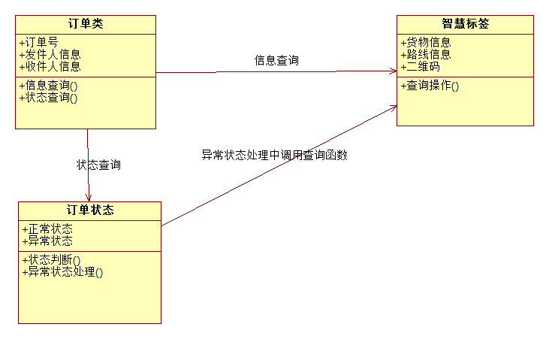
      - 高级员工部分新增类图
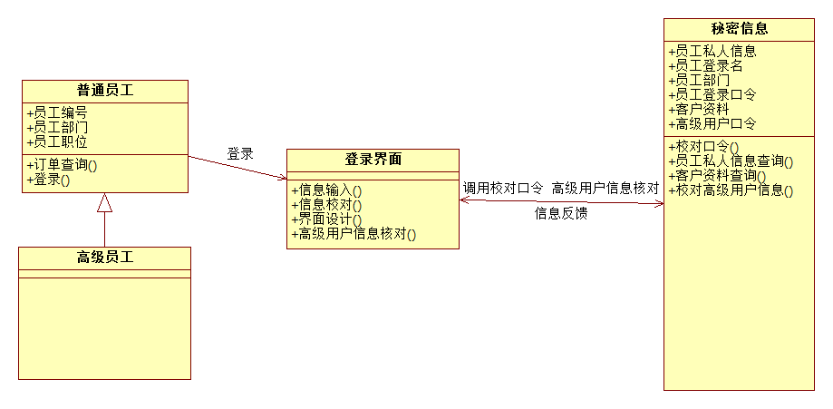

    - 类图说明
      - 订单类图说明：
        - 分成三个类：订单类、订单状态类和智慧标签类。
        - 订单类可以进行订单（物流）信息查询，订单（物流）信息存储在智慧标签类中。一个智慧标签对一个相应的订单物流信息。
        - 订单类可以进行状态查询，在状态查询中判断状态，如果异常的话调用异常处理函数。异常处理函数中调用智慧标签类的查询函数进行当前订单物流查询。
        - 订单类中存储的订单信息只是订单派送时候的信息，包括订单号，收发人地址、联系方式、邮编等。
      - 员工类说明：
        - 高级员工是普通员工的子类
        - 高级员工进行登录的时候，调用高级登录界面，override了原登录界面，里面包括高级员工口令的验证。首先高级用户需要输入自己的高级用户口令进行高级用户身份验证，然后在进行登录，确定身份之后的用户就能够获得高级用户的权限。
        - 秘密信息是没有人可以访问的，它可以将核对结果进行反馈。

数据需求：

对原有数据需求进行分析：
    - 问题1：存在数据存储的冗余和缺失现象
      - 在智慧标签中存储了ID，二维码，货物的尺寸和重量，同时在货物中存储了货物的ID，重量等其他信息。货物和智慧标签之间逻辑上存在查询关系，在现有的关系中，两者之间靠“订单ID进行相连，没有体现出来“二维码”的查询作用。在这种需求下， 我们可以通过订单ID获得所有想得到的信息，而二维码只能获得货物尺寸和重量信息，不能获得其他和货物有关的信息。
    - 问题2：需求有误
      - 登录装填需要在员工和高级员工和系统界面进行交互的时候出现，而不是在进行运输路线查询的时候出现
      - 关于员工和高级员工的需求没有体现出来，不能所有员工都有权利知道有关其他员工的详细信息，也不能让公司的客户表信息完整的暴露在员工面前（客户指的是和公司有合作项目的其他公司，涉及公司内部信息等）。
    - 问题3：数据的访问权限不明确
      - 对于员工，不能将所有员工的详细信息当做属性进行存储，这样所欲员工的信息都会被公开（事实上，我们应该知道身份证，详细家庭地址等内容谁需要进行保密的）应该添加一个新的关系，存储 员工的隐私信息，只有人事管理人员有权利进行访问。
      - 员工的登录密码存放同上理。

基于上述问题进行数据需求的修订
    - 问题1：存在数据存储的冗余和缺失现象
      - 新的E-R图（局部）
货物
智慧标签
查询
二维码
订单ID
类型
邮编
重量
      - 说明：在查询的左右两侧的线上分别有1:1 ，表明是一一对应的关系。
    - 问题2：需求有误
      - 修改ER图：
系统界面
登录
员工
个人信息（可公开）
员工编号
员工部门
员工职位
      - 说明：系统登录和员工之间存在登录关系，登录关系是一一对应的。在登录关系的两侧应该是1:1
    - 问题三：数据的访问权限不明确
      - 说明：之后再系统的安全性设计中详述。

非功能需求：

安全性（新增信息安全维护）：
    - 数据库安全性设计方面：
      - 满足要求:
        - 对不是自己的信息不能进行修改
        - 按照用户级别进行信息查询，不能越级查询和修改
      - 设计构想（之后详述）：
        - 从授权和撤销权限方面对数据库进行管理
        - 对系统结构进行微调整，设置员工和高级员工两个类，高级员工继承员工类，方便实现管理。同时设置秘密信息存储类。
    - 信息安全维护方面（新填）：
      - 满足要求：
        - 在用户登录的时候，需要利用数据库存储登录名称和登录密码。现行方案中密码直接裸露存放，并非安全，如果数据库泄露之后就会产生安全威胁。
      - 设计构想（之后详述）：
        - 利用密码学中单向hash函数（常用的如SHA-1,SHA-3，SHA-256，MD5,HMAC等等），系统存放一个函数，每次登陆的时候对密码先进行hash然后再存放。即使系统在泄露了之后，攻击者直到hash之后的值和hash函数，也不能反向推导出用户的密码，不能伪装用户进行攻击。（现行的很多方案中都没有考虑这个问题）
    - 详述两者之间的关系：
      - 作用方面：
        - 数据库安全性更多的作用在不同级别的用户的权限问题上面。这些用户都是我们系统设计中的actor，所以利用数据库授权和撤销就能够实现用户之间的分级管理和权限设定。
        - 信息安全维护更多的是考虑外部有攻击者（attacker）希望获得我们系统内部的消息，或者伪装成一个用户进行我们系统内部的操作，甚至是对系统的篡改。同时我们应该考量我们系统的安全性需求和效率与安全之间的折中和代价分析。

体系结构设计

总体结构

软件体系结构
- 完善用例图
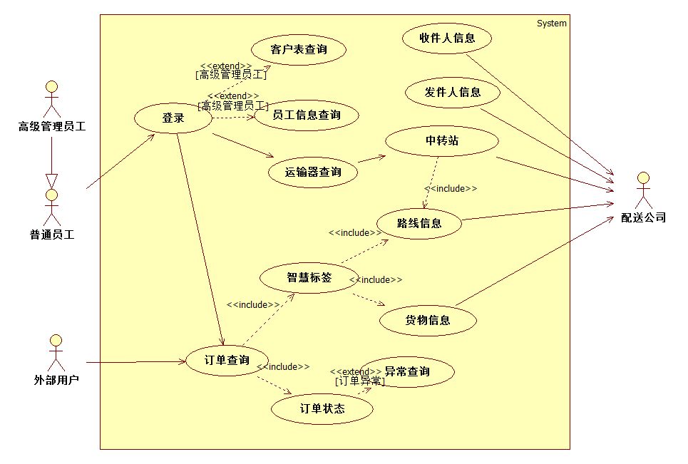

- 完善活动图
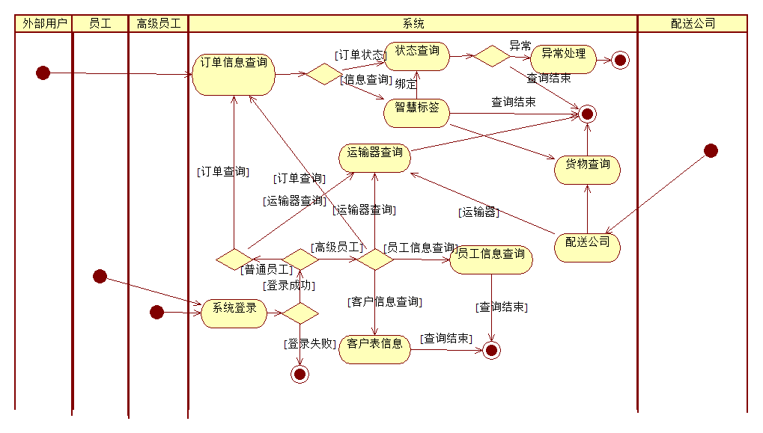
- 类图
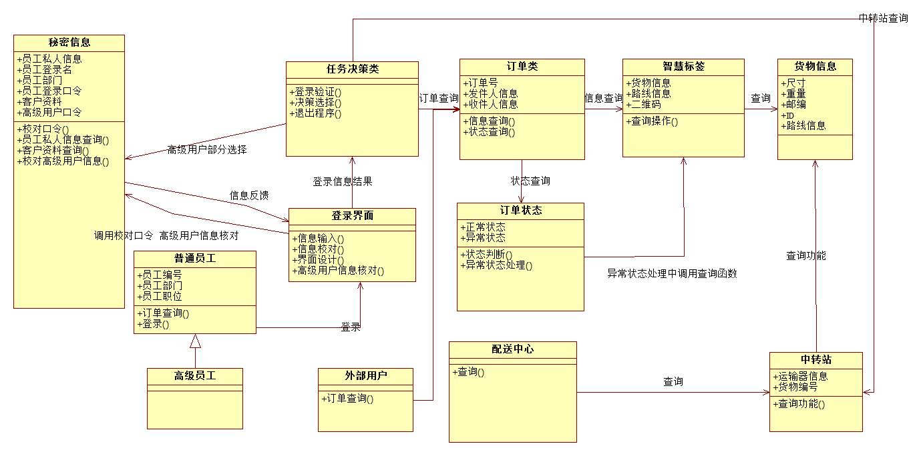
- 时序图
  - 员工查询订单流程图
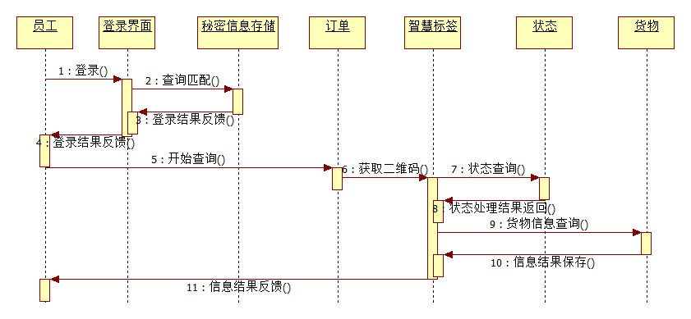
  - 外部人员查询订单流程图
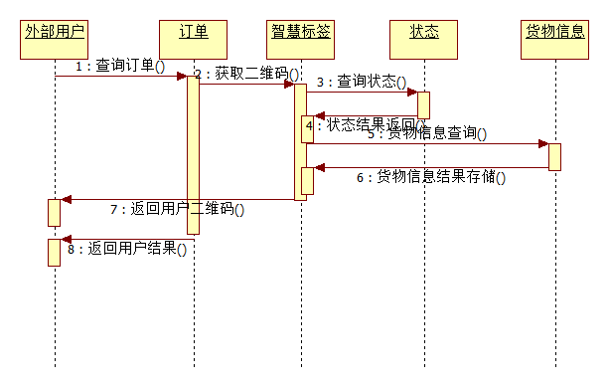
  - 高级员工查询高级别信息流程图
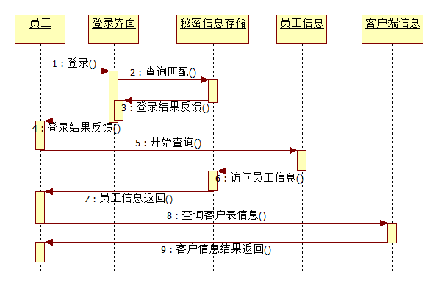
  - 配送中心查询流程图
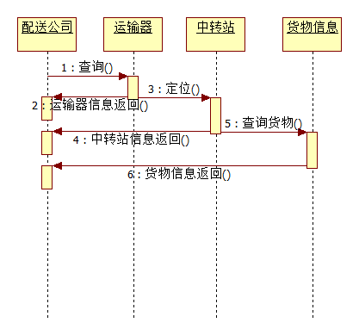
- 状态图
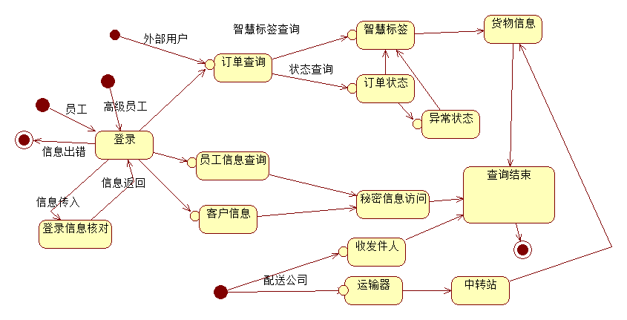

硬件体系结构
实现的是公司的查询系统。操作在计算机上进行，硬件的体系结构就是计算机的硬件体系结构，具体内容不再详述。要求能够支SQL SERVER 2012的正常使用。

技术体系结构
- 技术环境的结构：
  - 数据库使用SQL server2012进行开发，用户界面的设计采用java进行设计开发。
- 评价该系统的核心技术标准：
  - 员工，用户和配送公司三方面应该能够准确的对所需信息进行查询，并且响应时间在用户可以接受范围之内。且查询速度应该迅速，查询结果出错率低。
  - 在数据库中能够正确且迅速的处理频繁更新操作。因为物流系统中，用户订单的更新频率很大，要保证能够正确的处理更新的情况，不发生并发问题等数据库安全问题。同时要保证速度符合用户的忍耐程度。
  - 实现分级访问。不同权限的用户应该有访问不同信息的权利。要实现信息的分级管理和数据库的分级访问。
  - 实现信息安全。保证订单信息不会被泄露，保证员工登录信息对应的密码不能够被泄露，保证公司的客户信息等机密不被泄露。
  - 用户界面友好。
  - 操作简单易行。
- 建立了技术与业务系统有机结合的一个行之有效的方法；
  - 将用户所需要执行的操作和数据库中的操作进行对应，选择适当的语句进行查询等操作的实现。同时完善视图和索引的建立。
  - 因为存在比较普遍的更新操作，要在建立索引的时候慎重考虑，应该考虑到更新过程中索引会降低速度，但是在查询过程中索引会带来效率的提高，进行综合考量，采取最优化的方法思路进行权衡。
  - 使用grant 和remove语句对不用的用户进行权限的划分。
  - 采用密码学技术的引入。
- 建立技术实现决策的框架；
  - 设计问题：简要描述将要解决的体系结构设计中存在的问题
  - 解决方案：陈述所选择的解决设计问题的方案
  - 分类：指定问题和解决方案类的陈述（如数据结构、内容结构、构件结构、集成、介绍）
  - 假设：之处任何有助于指定决策的假设
  - 约束：环境约束（这里可以就是指在数据库的设计和实现的时候应该遵循的完整性约束）
  - 候选方案：选择改方案的原因（优势），为什么将其作为候选方案而不是正式使用
  - 争论：当前方案的优点和其他方案的缺点
  - 意义：指出该决策对设计的影响
  - 相关决策：其他记录的决策和该决策有什么相关性
  - 相关关注点：其他需求和该决策有什么相关性
  - 工作产品：决策会在哪里体现出来
  - 注释：其他说明
5. 为组织的技术环境保持良好的发展态势提供管理理架构。

支撑体系结构（部署和实施方案）
·部署方案：
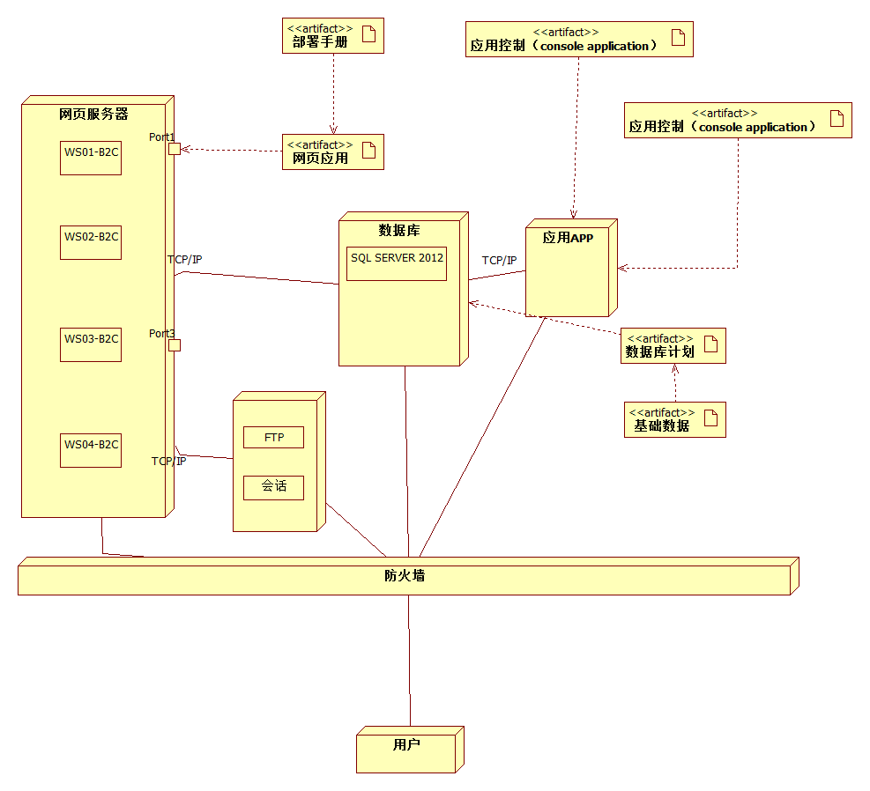

功能分配

普通员工进行订单查询
普通员工对应的是员工类，员工的业务是进行订单查询。
- 员工进入登录界面（一个单独的类），按照提醒进行一次输入登录名，验证码，登录口令。
- 登录界面将信息传入秘密信息存储类，然后进行核对操作。
- 秘密信息存储类将信息的结果反馈给登录界面，从而反馈给员工。如果能够通过，进入订单类。
- 选择进行订单查询还是智慧标签查询，将结果进行返回
- 如果订单状态查询，出现订单异常状态的时候，调用智慧标签进行货物信息查询，同时进行异常处理。
- 如果是进行智慧标签查询，调用货物查询，从而得到详细信息，并将信息存入二维码中。
详细的与总体结构对应关系：
登录操作 | 登录界面类中登录操作
登录操作 | 秘密信息存储类中核对操作
登录操作 | 登录界面信息反馈操作
订单状态查询 | 订单类选择操作
订单状态查询 | 订单状态类查询操作
订单状态查询 | 订单状态类异常处理操作
货物信息查询 | 订单类选择操作
货物信息查询 | 智慧标签中查询货物操作
货物信息查询 | 货物类中查询操作
货物信息查询 | 智慧标签中信息结果返回操作

高级（管理）员工进行订单查询操作
高级管理员工对应的是高级员工类，订单查询是高级管理员众多功能中的一项。
- 高级员工员工进入登录界面（一个单独的类），按照提醒进行一次输入登录名，验证码，登录口令。
- 登录界面将信息传入秘密信息存储类，然后进行核对操作，并依据登录信息判断高级员工身份，进行赋予权限操作。
- 秘密信息存储类将信息的结果反馈给登录界面，从而反馈给高级员工。如果能够通过，高级员工进行选择操作，进入订单类。
- 选择进行订单查询还是智慧标签查询，将结果进行返回
- 如果订单状态查询，出现订单异常状态的时候，调用智慧标签进行货物信息查询，同时进行异常处理。
- 如果是进行智慧标签查询，调用货物查询，从而得到详细信息，并将信息存入二维码中。
详细的与总体结构对应关系：
登录操作 | 登录界面类中登录操作
登录操作 | 秘密信息存储类中核对操作
登录操作 | 秘密信息存储类进行权限授予
登录操作 | 登录界面信息反馈操作
订单状态查询 | 高级员工类进行选择操作
订单状态查询 | 订单类选择操作
订单状态查询 | 订单状态类查询操作
订单状态查询 | 订单状态类异常处理操作
货物信息查询 | 订单类选择操作
货物信息查询 | 智慧标签中查询货物操作
货物信息查询 | 货物类中查询操作
货物信息查询 | 智慧标签中信息结果返回操作

高级管理员工进行客户和员工信息查询操作
高级管理员工对应的是高级员工类，订单查询是高级管理员众多功能中的一项。
- 高级员工员工进入登录界面（一个单独的类），按照提醒进行一次输入登录名，验证码，登录口令。
- 登录界面将信息传入秘密信息存储类，然后进行核对操作，并依据登录信息判断高级员工身份，进行赋予权限操作。
- 秘密信息存储类将信息的结果反馈给登录界面，从而反馈给高级员工。如果能够通过，高级员工进行选择进入秘密信息存储类。
- 在秘密信息存储类进行查询操作
详细的与总体结构对应关系：
登录操作 | 登录界面类中登录操作
登录操作 | 秘密信息存储类中核对操作
登录操作 | 秘密信息存储类进行权限授予
登录操作 | 登录界面信息反馈操作
信息查询 | 高级员工类进行选择操作
信息查询 | 秘密信息存储类查询操作

外部用户进行订单查询
外部用户对应外部用户类，不用进行登录，可以直接进行查询。
订单状态查询 | 订单类选择操作
订单状态查询 | 订单状态类查询操作
订单状态查询 | 订单状态类异常处理操作
货物信息查询 | 订单类选择操作
货物信息查询 | 智慧标签中查询货物操作
货物信息查询 | 货物类中查询操作
货物信息查询 | 智慧标签中信息结果返回操作

配送中心进行信息查询
- 配送中心执行选择操作，选择查询运输器。
- 运输器类中进行定位操作，查询到中转站
- 进入中转站类可以进行货物信息查询。
配送中心选择 | 配送中心类进行选择操作
货物基本信息查询 | 货物基本信息类进行选择操作
货物基本信息查询 | 货物基本信息类进行查询操作
物流信息查询 | 运输器类进行定位操作
物流信息查询 | 中转站进行货物查询操作
物流信息查询 | 货物类进行查询操作
物流信息查询 | 结果反馈

关键问题及解决方案

高级员工登录阶段的身份验证
在高级员工登录的时候，需要在进行登录验证的同时进行身份验证。原设计方案中是每一个高级员工有一个高级员工的口令，在登录界面中进行输入。然后在数据库中进行维护。考虑到在一个大型的公司中，高级员工的数量应该也不会特别少，因而考虑其它方式。
可以选择像教务系统一样的结构，高级员工和员工的编号在前几位是固定的，可以用来区分。

异常状态出现后的处理
异常状态出现之后，根据该查询过程中的订单号，调用智慧标签中的查询函数，从而可以获取智慧标签中的二维码。因为智慧标签的二维码是调用了货物信息的查询操作，当货物进行改变之后，应该能够自动update到二维码之中。所以找到二维码之后就能够和货物信息一一对应

高级员工查询秘密信息类
高级员工有权对该类进行查询操作。秘密信息存储类的授权函数中应该给高级员工进行grant操作，对其进行授权；或者给高级员工进行remove操作，让高级员工的权利被撤销。

对秘密信息类信息安全的保证
前文已述，因为数据库中涉及到对用户登录口令的存储，我们需要对用户口令进行一系列的操作再将其存入数据库，及时数据库中的部分信息被泄露，也能保证员工的信息安全性。
我们可以采用SHA-1对口令进行一次操作，将操作结果存入数据库。SHA-1相对于MD5和SHA-256，HMAC的结构相对简单，且符合hash函数的单向性。攻击者在获取了操作之后的结果和SHA-1之后，在有限时间之内无法恢复出来用户的原始口令，所以该操作是有效的。同时也最大限度的保证了运行效率的没有大规模降低。

接口设计

用户界面设计

面向外部用户
- 总体风格：美观和简易并存
- 输入主要部件：
  - 用户只需要输入订单号。因此需要有一个用户的输入口，提示语要明确，同时应该注重美观性。
  - 需要取消和确认按钮。方便用户进行操作。
  - 同时为了保证恶意攻击者进行操作，我们需要进行验证码的输入，同时具备看不清的验证码进行刷新操作。
- 输出的主要部件：
  - 显示出订单当前的物流信息。可以先以一张世界地图作为背景，然后进行定位置后，将位置进行在地图上进行放大，然后精确到城市，在逐步精确到各个中转站，然后以对话框的方式将货物信息进行弹出来，有一个很炫的视觉效果。
  - 然后点击货物信息，可以查看预测到达时间，到付应付价格等信息。

面向员工登录
- 总体风格：简单，操作方便
- 输入主要部件：
  - 登录员工需要输入登录的用户名和登录密码。因此需要两个输入口，并有简单明确的提示语：用户名，密码。
  - 在密码输入的时候区别大小写，若是里开启大写环境的时候会有一个小小的进行提示。输入密码的时候自动转换成为星号“*”，
  - 在输入密码框的末端有一个显示密码的按钮（只有用户进行点击才能够启动），可以进行密码的显示。
  - 登录用户名的时候有一个用户是否存在的选项。如果用户存在，则在该登录输入框的最末端有一个绿色的√进行提示，如果用户名不存在，则有一个红色的×进行提示。
  - 有登录和取消操作的按钮。
  - 有密码更换的功能。
- 输出的主要部件
    - 如果是高级用员工出现一个选择窗口，出现：“员工信息查询”“客户信息查询”“订单信息查询”“运输器信息查询”的选项，管理级别的员工可以进行单击选项进行操作。
    - 如果是普通员工就会出现另一个窗口，出现：“是否进行订单查询”，有选项“是”和“否”。普通员工进行单击就可以实现订单查询工作。
    - 在页面的右上角有一个注销登录和切换用户的操作。

面向配送公司
- 总体风格：简洁明确，方便操作
- 输入的主要设计：
  - 不出现选择界面，配送公司只用输入一个运输器的编号，系统自动进行查询。这次查询将所有结果查询出来，直接显示当前运输器和中转站的信息。有两个显示按钮，提示语分别是：“显示货物物理信息”“显示货物物流信息”，配送公司可以通过自己的需要进行查询。
- 输出的主要设计：
  - 在同一个界面中进行输出。查询结果直接以文字形式进行显示。

外部接口设计

软件外部接口
- 订单查询：
该接口提供了订单查询的功能。在接口中会根据输入的订单号进行订单的索引，将得到的信息以及汇合信息的二维码进行返回。同时也可以查询订单状态并对异常状态的状态进行信息返回。
主要实现类：订单类，订单状态类，智慧标签类，货物类
- 订单状态查询：
该接口是订单查询的一个下属选项。面向所有的员工，提供订单状态查询的功能。根据输入的订单号进行定单状态跟踪，同时在出现异常的情况下进行货物查询和错误处理。
主要实现类：订单状态类，智慧标签类，货物类
- 订单信息查询：
该接口是订单查询的一个下属选项。面向所有的员工，提供订单信息查询的功能。根据输入的订单号进行订单信息的访问和跟踪，同时调用内部接口货物信息查询，将查询结果进行返回。
主要实现类：智慧标签类，货物类
- 员工信息查询
该接口是针对高级员工而言，提供了员工信息查询的功能。在接口中进行员工信息的查询，并将查询的结果进行返回和输出。
主要实现类：秘密信息存储类
- 客户信息查询：
该接口是针对高级员工而言，提供了客户信息查询的功能。在接口中进行客户信息的查询，同时将查询结果进行返回和输出。
主要实现类：秘密信息存储类
- 密码更换：
该接口针对所有员工而言，提供了员工登录密码修改的功能。在接口中员工先输入自己的原有密码，并通过认证之后进行新密码的修改。然后再重新自动登录，返回当前的状态。同时还应该完成秘密信息存储类中数据库的更新。
主要实现类：登录界面类，秘密信息存储类
- 运输器信息查询：
该接口针对配送中心而言，提供了运输器信息查询和查询信息信息返回功能。在接口中根据输入的运输器进行定位，将得到的中转站信息和特定货物信息进行返回。
主要实现类：运输器类，中转站类，货物类，货物物理信息类。

硬件外部接口
运行平台在PC端运行SQL server2012。
运行平台能够正常运行java文件，从而产生用户界面。

内部接口设计
- 货物信息查询
该内部接口实现的是对货物信息的查询。从智慧标签类或者中转站类中对该接口进行调用，就可以进入货物信息类中获得相信的货物信息。
主要实现类：智慧标签类，货物信息类，中转站类
- 二维码信息存储
该内部接口实现的是对二维码信息的存储。从货物信息类中获得了相应的信息，然后对该接口进行调用，就可以进入智慧标签类将当前的货物信息和二维码进行关联。
主要实现类：智慧标签类，货物信息类
- 登录信息核对
该内部接口实现的是对员工登录信息的核对。从登录界面类中获取相应的信息，然后对该内部接口进行调用。进而进入秘密信息存储类，进行信息核对操作。
主要实现类：登录界面类，秘密信息存储类
- 登录信息反馈
该内部接口实现的是对之前核对过的信息结果进行反馈。从秘密信息存储类中进行核对操作，然后对该内部接口进行调用。进而进入登录界面类，将反馈信息的结果进行显示。
主要实现类：登录界面类，秘密信息存储类
- 中转站查询
该内部接口实现的是对运输器当前的所在的中转器进行查询。从运输器类中进行运输器定位，调用该接口进入中转站类。然后执行中转站查询操作。
主要实现类：中转站类，运输器类。
- 货物物理信息查询
该内部接口实现的是对当前中转器中的某一个货物的物理信息进行查询。从中转站中执行货物物理信息查询的操作，调用该内部接口，进入货物物理信息类，然后将货物的物理信息果进行查询。
主要实现类：中转站类，货物物理信息查询类
对系统各构件（模块）之间的接口进行说明。

数据结构设计

公共数据结构设计
对程序当中所定义的全局变量、常量、全局数据结构或类当中Public数据结构进行定义和说明。

数据库设计
对程序当中所采用的数据库相关的名称和标识符、在数据库当中的位置、定义、度量单位、格式和值域、敏感程度、数据项名、缩写词和代码，包括用于数据库的规格说明等进行定义。建议给出数据库表结构。
说明：数据库表结构可以参考如下，字段值域不够可以自己增加。

数据库的表结构 | 表名称 | 设计者 | 审核者 | 完成日期
数据库的表结构 | 订单 | 靳炯超 | 陈晨 | 2015-10-19
数据库的表结构 | 发件人 | 许冀阳 | 陈晨 | 2015-11-1
数据库的表结构 | 收件人 | 许冀阳 | 李周洋 | 2015-11-1
数据库的表结构 | 货物 | 靳炯超 | 陈晨 | 2015-10-22
数据库的表结构 | 员工 | 靳炯超 | 陈晨 | 2015-10-22
数据库的表结构 | 运输器 | 许冀阳 | 李周洋 | 2015-11-5
数据库的表结构 | 路线信息 | 许冀阳 | 李周洋 | 2015-11-5
数据库的表结构 | 智慧标签 | 靳炯超 | 陈晨 | 2015-10-19
数据库的表结构 | 员工登录 | 许冀阳 | 李周洋 | 2015-11-8
数据库的表结构 | 订单状态信息 | 靳炯超 | 陈晨 | 2015-10-19
数据库的表结构 | 异常订单 | 靳炯超 | 李周洋 | 2015-10-21
数据库的表结构 | 中转站 | 靳炯超 | 李周洋 | 2015-11-10
数据库的表结构 | 客户表 | 靳炯超 | 李周洋 | 2015-11-3

表名称 | 字段代号 | 名称 | 类型 | 值域 | 索引或键 | 备注
订单 | 1 | 订单号 | char | 符合订单号的模式 | 主键 | 外键
订单 | 2 | 运送类型 | nvarchar | “空运”，“海运”，“普通” |  | NOT NULL
订单 | 3 | 始发地 | nvarchar | NOT NULL
订单 | 4 | 目的地 | nvarchar | NOT NULL
订单 | 5 | 费用 | $float | 费用>=0
订单 | 6 | 订单生成时间 | 年月显示 | 201x年x月x日（其中x取一位整数）
发件人 | 1 | 发件人姓名 | nvarchar | NOT NULL | 主键
发件人 | 2 | 发件人电话 | int | NOT NULL | 主键
发件人 | 3 | 发件人地址 | nvarchar | NOT NULL
发件人 | 4 | 发件人邮编 | int | NOT NULL |  | 函数依赖于发件人地址
收件人 | 1 | 收件人姓名 | nvarchar | NOT NULL | 主键
收件人 | 2 | 收件人电话 | int | NOT NULL | 主键
收件人 | 3 | 收件人地址 | nvarchar | NOT NULL
收件人 | 4 | 收件人邮编 | int |  |  | 函数依赖于收件人地址
货物 | 1 | 订单号 | char | 符合订单号的模式 | 主键
货物 | 2 | 智慧标签ID | int | 对应二维码编号，NOT NULL | 主键 | 与二维码相对应
货物 | 3 | 货物类型 | nvarchar | NOT NULL
货物 | 4 | 货物重量 | Int | NOT NULL
员工 | 1 | 员工编号 | int | 符合员工号的模式 | 主键 | 候选码
员工 | 2 | 员工姓名 | nvarchar | NOT NULL
员工 | 3 | 员工性别 | nvarchar | “男”，“女”
员工 | 4 | 员工年龄 | Int | 年龄>=18&&年龄<=60
员工 | 5 | 员工联系电话 | int |  |  | 候选码
员工 | 6 | 员工家庭住址 | nvarchar
员工 | 7 | 员工部门 | nvarchar | 公司部门集合中的元素
员工 | 8 | 员工职位 | nvarchar | 公司职位集合中的元素
运输器 | 1 | 运输器编号 | int | 符合运输器的编号规格 | 主键
运输器 | 2 | 运输器类型 | nvarchar | “飞机”  “货船”  “陆运”
运输器 | 3 | 出发地 | nvarchar
运输器 | 4 | 目的地 | nvarchar
运输器 | 5 | 装载时间 | 日期 | 年月日时分
运输器 | 6 | 到达时间 | 日期 | 年月日时分
路线信息 | 1 | 智慧标签ID | int | 和二维码相对应 | 主键  外键
路线信息 | 2 | 出发地 | nvarchar
路线信息 | 3 | 目的地 | nvarchar
路线信息 | 4 | 中转站ID | int | NOT NULL | 外键
智慧标签 | 1 | 智慧标签ID | int | 和二维码相对应 | 主键  外键
智慧标签 | 2 | 订单号 | char | 符合订单号的规格 | 主键  外键
智慧标签 | 3 | 二维码 | jpeg | 能够识别的二维码图像
智慧标签 | 4 | 尺寸 | Int | NOT NULL |  | 函数依赖于二维码
智慧标签 | 5 | 重量 | int | NOT NULL |  | 函数依赖于二维码
员工登录 | 1 | 员工登录名 | nvarchar | NOT NULL | 主键
员工登录 | 2 | 员工编号 | int |  | 主键
员工登录 | 3 | 员工密码 | nvarchar |  |  | 进行信息安全保护
订单状态信息 | 1 | 订单状态 | int | 所处状态机编号 | 主键
订单状态信息 | 2 | 所在地 | nvarchar
订单状态信息 | 3 | 扫面时间 | 日期 | 年月日时分
订单状态信息 | 4 | 上一站 | nvarchar
订单状态信息 | 5 | 下一站 | nvarchar
订单状态信息 | 6 | 是否到达 | nvarchar | “是”“否”
订单状态信息 | 7 | 是否正常 | nvarchar | “是”“否”
异常订单 | 1 | 订单号 | int |  | 主键  外键
异常订单 | 2 | 智慧标签ID | int |  | 主键  外键
异常订单 | 3 | 异常信息 | nvarchar
异常订单 | 4 | 异常时间 | nvarchar |  |  | 函数依赖于异常信息
异常订单 | 5 | 异常地点 | nvarchar |  |  | 函数依赖于异常信息
中转站 | 1 | 中转站ID | int |  | 主键  外键
中转站 | 2 | 中转站名 | nvarchar |  |  | 函数依赖于中转站地址
中转站 | 3 | 中转站地址 | nvarchar
中转站 | 4 | 到达时间 | 日期 | 年月日时分
中转站 | 5 | 出发时间 | 日期 | 年月日时分
客户表 | 1 | 客户电话 | int |  | 主键
客户表 | 2 | 客户姓名 | nvarchar
客户表 | 3 | 客户地址 | nvarchar
客户表 | 4 | 客户邮编 | nvarchar |  |  | 函数依赖于客户地址

更新设计函数依赖关系：
实体名 | 函数依赖 | 满足范式
订单 | - 订单号（主键）→运单类型.始发地.目的地.费用.订单生成时间 | 3NF
发件人 | - 发件人姓名，发件人电话（主键）→发件人地址.发件人邮编  - 发件人地址→发件人邮编 | 2NF
收件人 | - 收件人姓名，收件人电话（主键）→收件人地址.收件人邮编  - 收件人地址→收件人邮编 | 2NF
货物 | - 订单号，标签ID(主键)→类型.重量 | 3NF
员工 | - 员工编号（主键）→员工姓名.员工性别.员工年龄.员工联系电话.员工家庭住址.员工部门.员工职位  - 员工联系电话→员工姓名.员工性别.员工年龄.员工家庭住址.员工部门.员工职位  - 员工联系电话→员工部门→员工职位 | 3NF
运输器 | - 运输器编号（主键）→运输器类型.出发地.目的地.装载时间.到达时间 | 3NF
路线信息 | - 标签ID（主键）→出发地.目的地.中转站1ID.中转站2ID.中转站3ID.中转站4ID | 3NF
智慧标签 | - 标签ID,订单号（主键）→二维码.尺寸.重量  - 二维码→尺寸.重量 | 2NF
员工登陆 | - 员工登录名，员工编号→员工登陆密码 | 3NF
订单状态信息 | - 订单号（主键）→所在地.扫面时间.上一站.下一站.是否到达.是否正常 | 3NF
异常订单 | - 订单号，标签ID(主键) →异常信息.异常时间.异常地点 | 3NF
中转站 | - 中转站ID(主键) →中转站名.中转站地址.到达时间.出发时间  - 中转站地址→中转站名 | 2NF
客户表 | - 客户电话→客户姓名.客户地址.客户邮编 | 3NF

详细设计

员工登陆模块

概述：
能够实现员工（包括高级员工）进行登录的功能。其中包括对用户界面的设计，对用户信息的安全存储，用户信息的核对和反馈等功能。

输入输出：
输入：在用户界面上输入员工编号，员工登录密码
输出：如果是普通员工，则出现进行订单查询与否的选项， 若是高级员工，则出现订单查询，其他用户信息查询以及订单查询的选项，选择之后可以进行之后的查询。

内部结构设计：
- 静态内部结构设计：（构件的类图）
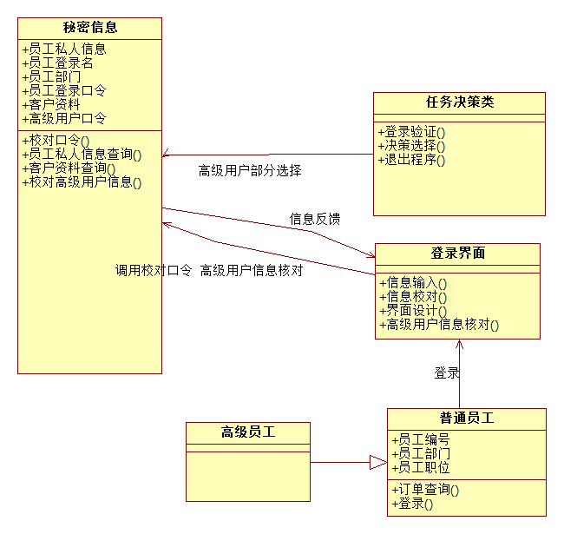
- 动态内部结构设计图：（关键业务的流程图）
开始
员工
选择
高级员工
登陆界面
秘密信息查询
通过
通过？
本模块结束
员工?
选择界面
下一模块
- 状态图以及状态迁移图：
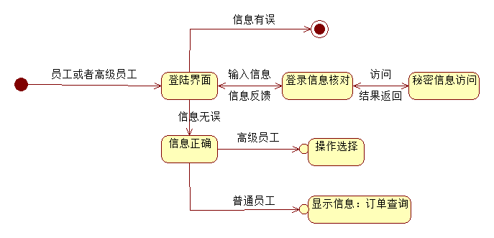
- 活动图：
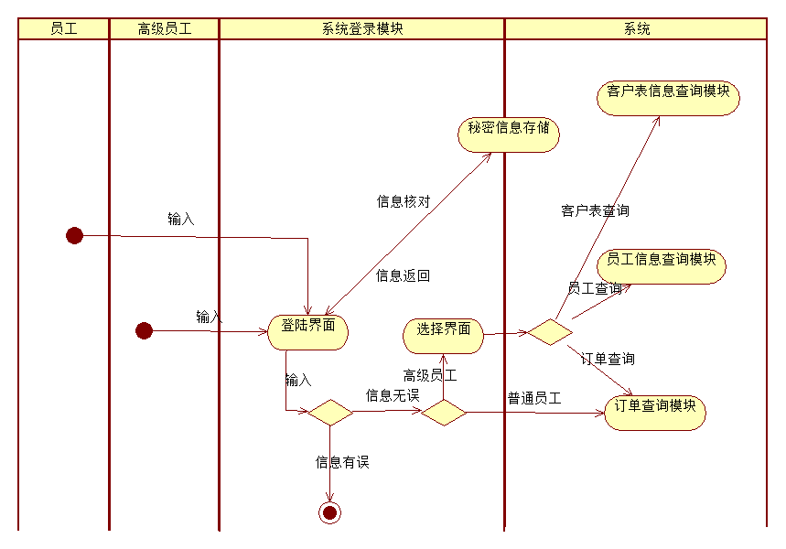

订单查询模块

概述
能够实现订单的查询操作。订单查询包括智慧标签来索引货物信息部分，也包括对订单状态的查询，并同时对异常状态下的订单进行错误处理。

输入输出
输入：输入订单号，并选择智慧标签获取或者是状态查询
输出：返回订单的相应信息

内部结构设计
- 静态内部结构设计：（构件的类图）
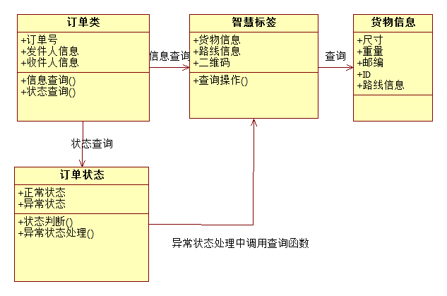
- 动态内部结构设计：（关键业务的流程图）
智慧标签
开始
查询选择
状态？
状态查询
异常？
货物信息
本模块结束
- 状态图以及状态迁移图：
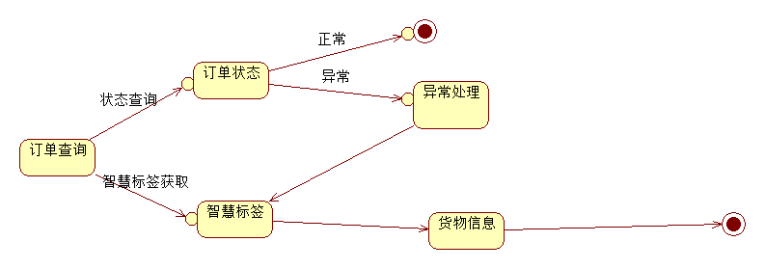
4. 活动图：
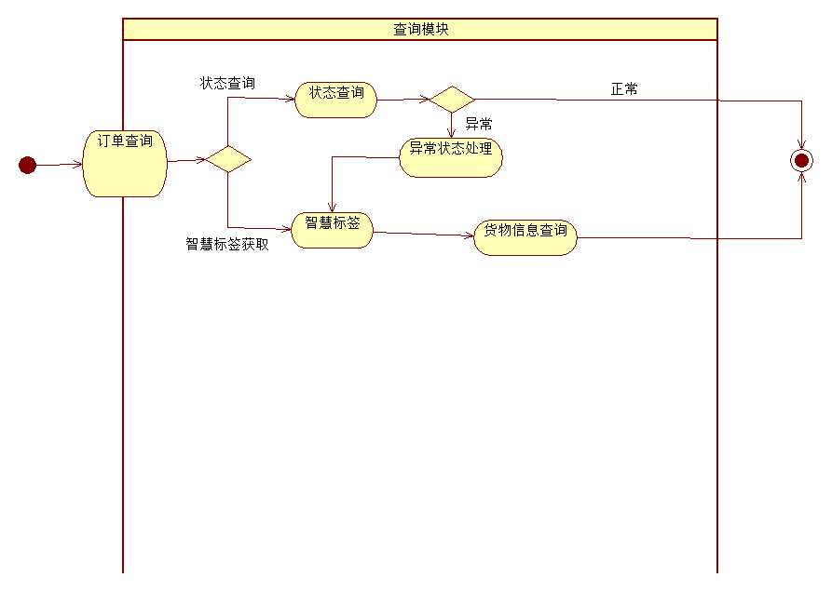

秘密信息查询模块

概述
能够实现高级用户对员工信息和客户表信息的查询

输入输出
输入：选择查询类型
输出： 查询结果

内部结构设计
- 静态内部结构设计：（构件的类图）

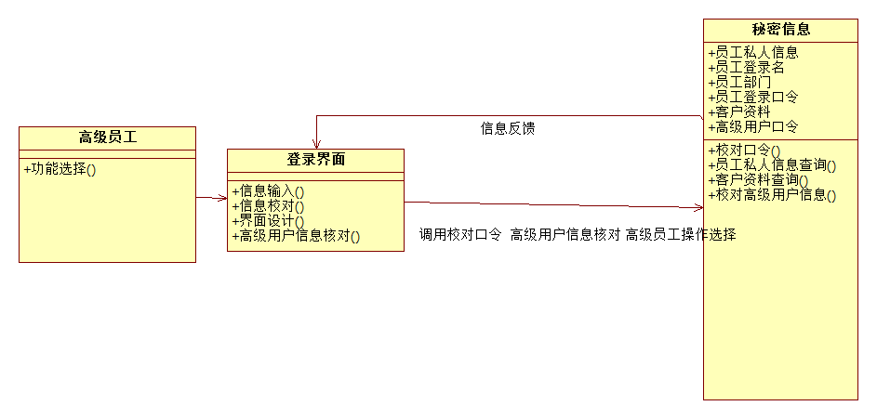
- 动态内部结构设计：（关键业务的流程图）
高级员工
订单?
其他模块
员工?
员工信息
客户信息
输出结果

配送中心进行查询模块

概述
能够实现对配送中心查询的相关相应。包括运输器查询，进而定位到中转站。中转站中可以对货物进行查询。查询或我的时候，可以对货物本身的物流状况进行查询，也可以对货物的物理信息（收发件人，寄件地址等）进行查询。

输入输出
输入：输入运输器的编号或者货物编号（也可以是二维码）进行查询
输出：输出货物的信息，输出中转站，运输器的详细信息。

内部结构设计
- 静态内部结构设计：（构件的类图）
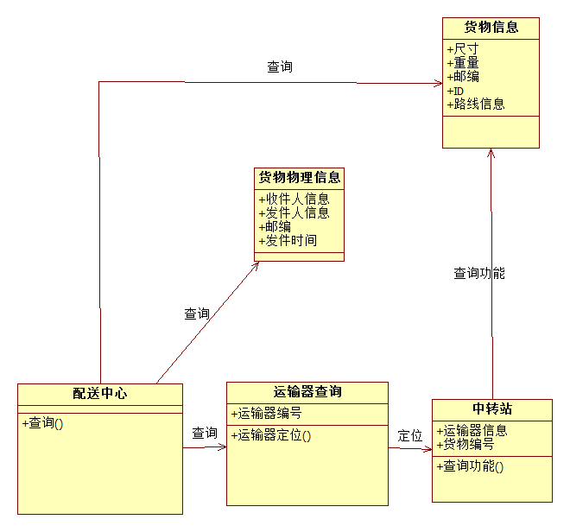
- 状态图以及状态迁移图：
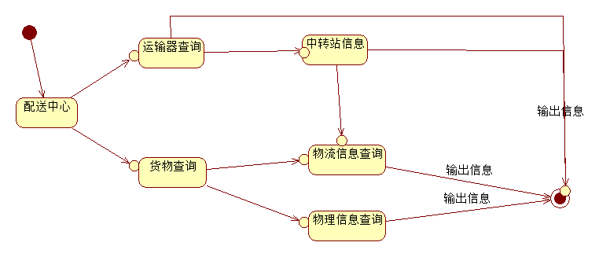
- 活动图
